# WEEK1

## 源码编译UE5，新建C++工程，进行简单场景编辑和功能设置

### 学习流程

#### 1.安装vscode2022，完成相关配置与下载

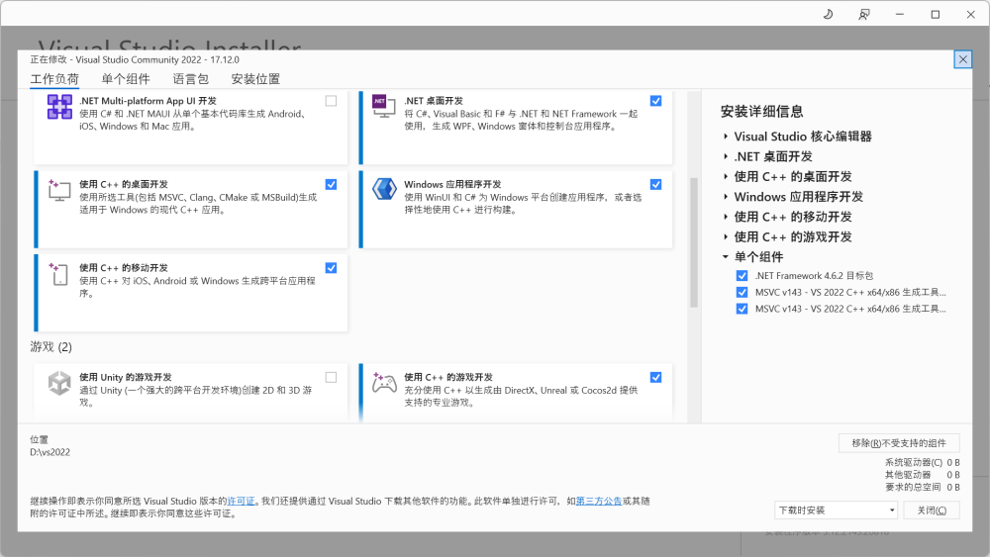

根据ue5需求，选定需要的组件，然后安装vs2022

#### 2.将epic账户与github账户进行关联，然后在ue5官方github网站下载源码版相关资源

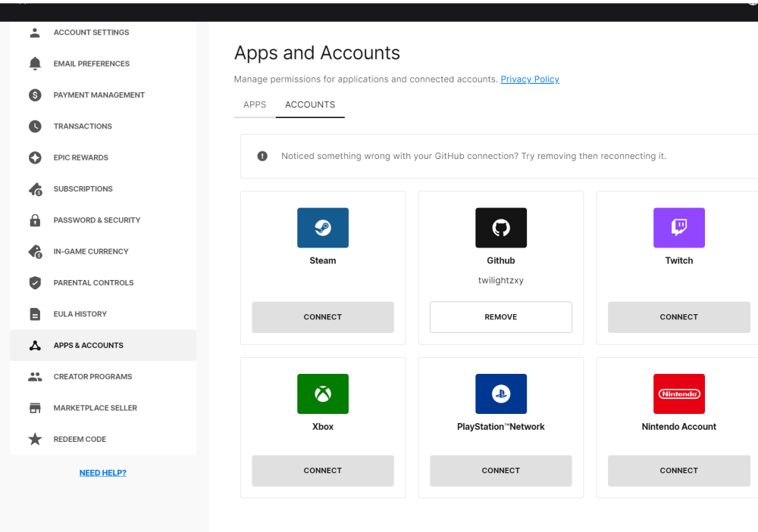

上图显示已经在github关联了账户，同时在github中也要join epic才可以访问ue5的github网站

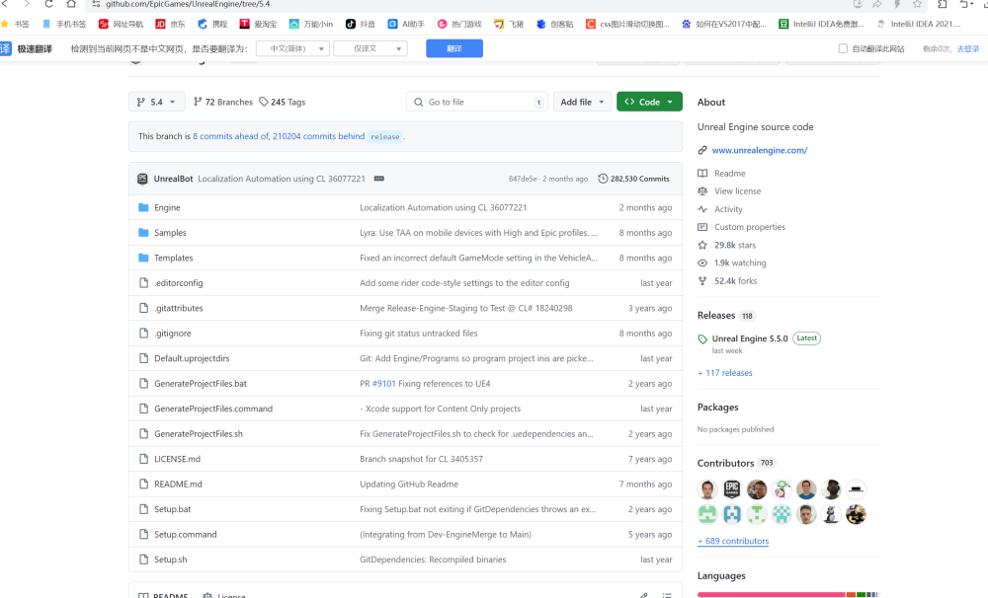

之后下载5.4版本的代码，我是直接下载的zip然后本地解压

#### 3.ue5在本地完成配置，生成解决方案，然后初次启动

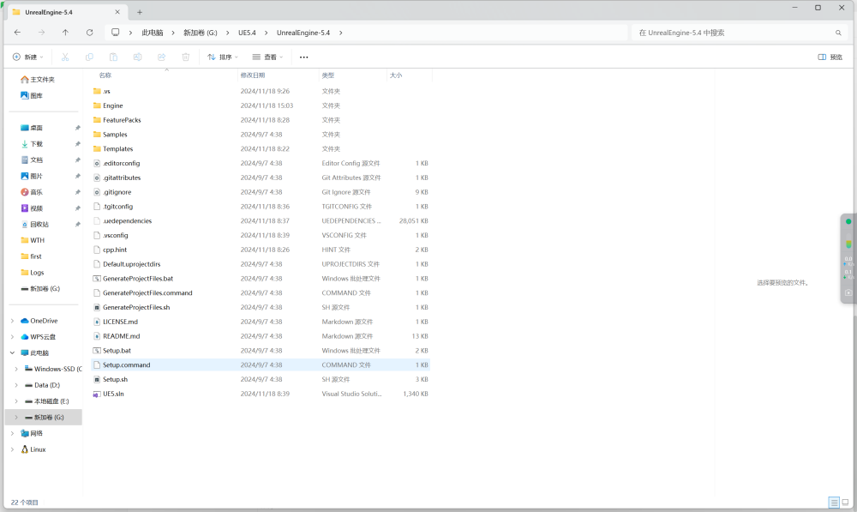

依照顺序运行setup.bat,GenerateProjectFiles.bat，然后用vscode打开ue5.sln

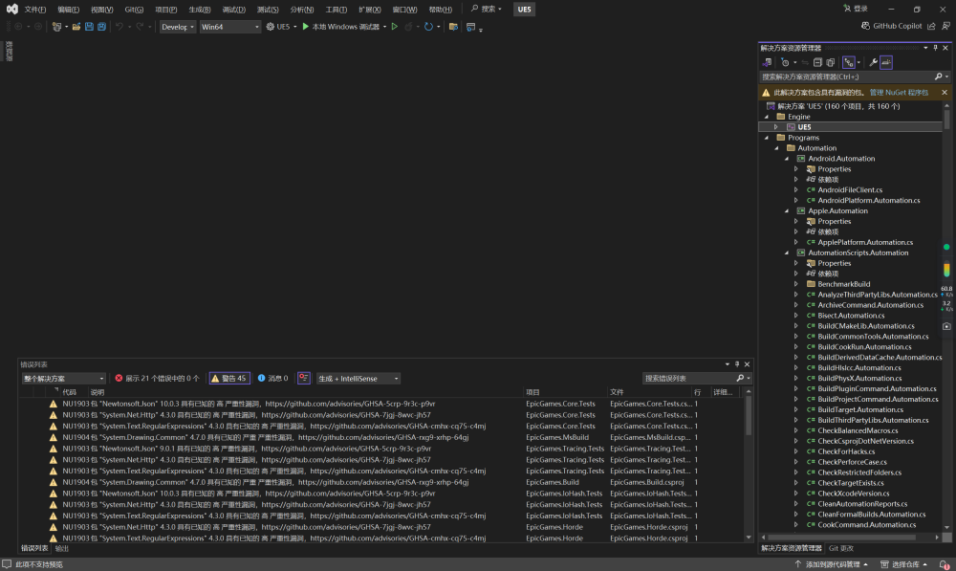

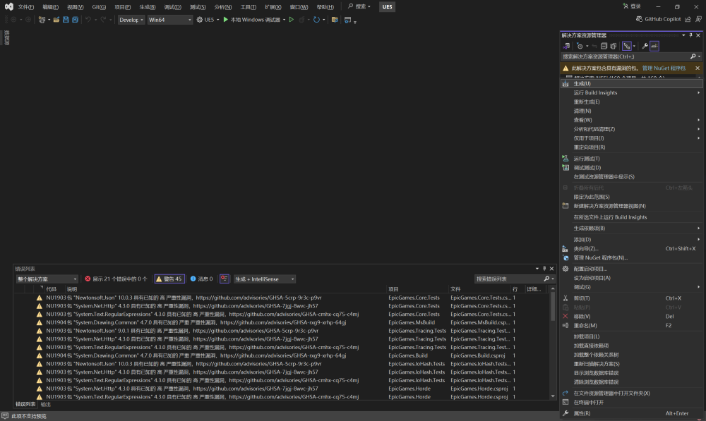

打开后右键文件中的ue5.sln点击生成，即可生成解决方案，中间尝试了两次，第一次缺少组件失败，花费了两小时，补充组件后第二次花费两小时全部编译成功。

以下是过程截图

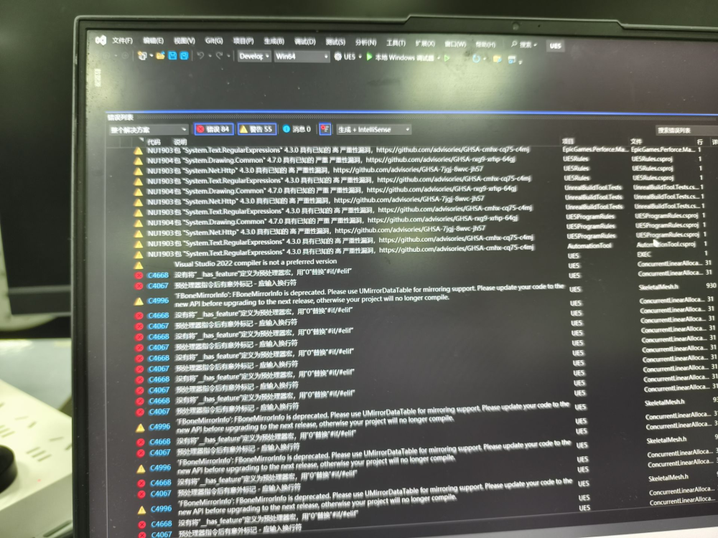

初次报错截图

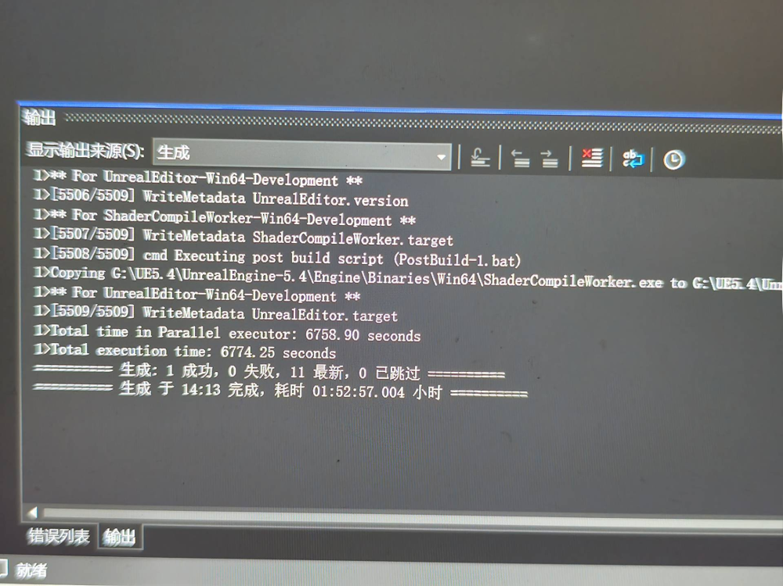

最终结束截图

#### 4.初次运行ue5，创建一个C++工程，完成构建和初步场景设置

ue5解决方案生成完成后，点击运行进行初次运行

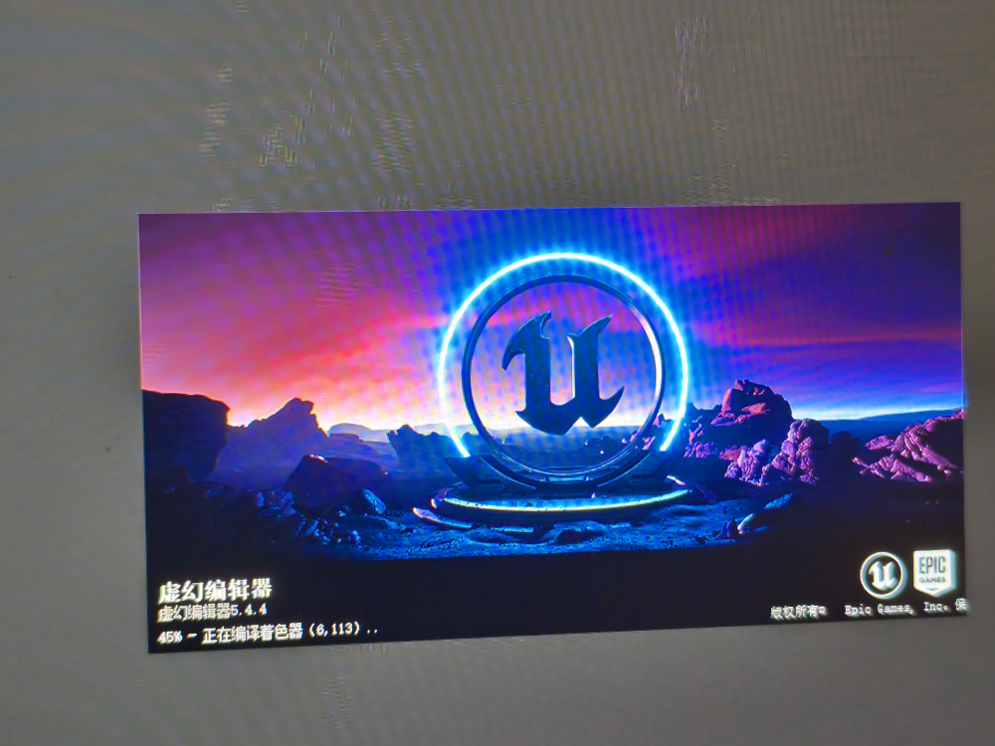

等待初次编译着色器等进程后，进入界面

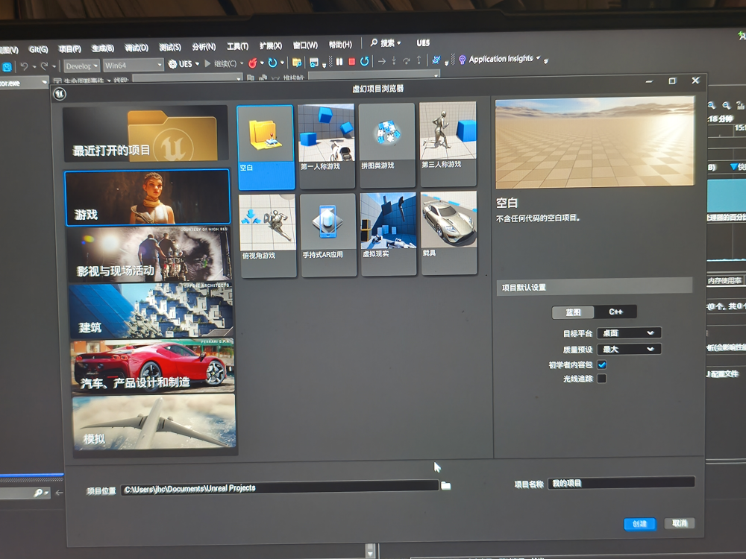

由于是初次尝试我选择新建了一个第三人称的C++工程

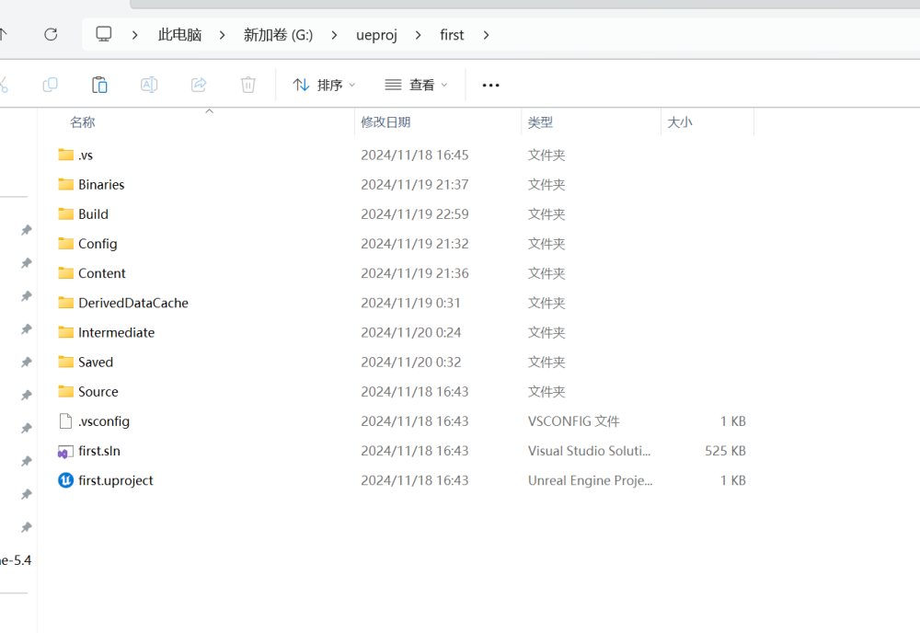

项目目录如图，首先进入first.sln，与之前相似的方式生成了解决方案，之后退出，双击first.uproject进入项目界面

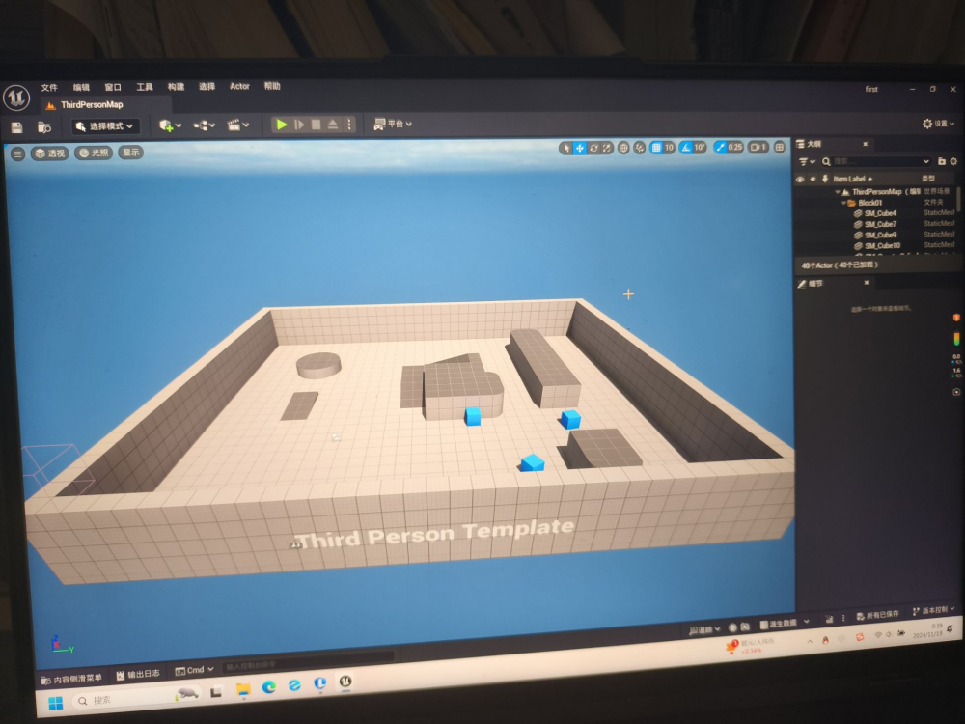

至此ue5已可以正常使用并且创建工程，该部分任务完成。

## 编译并构建安装包，确保能够将游戏工程安装到手机正常运行

### 学习流程

最初采用自己电脑环境的java以及将Android studio 安装到非默认目录自己配置sdk和ndk但出现未知报错，因此采用ue5自主安装，首先删除原先java环境和Android studio有关资源

#### java,as sdk,ndk配置

进入项目，下拉平台菜单呈现以下内容

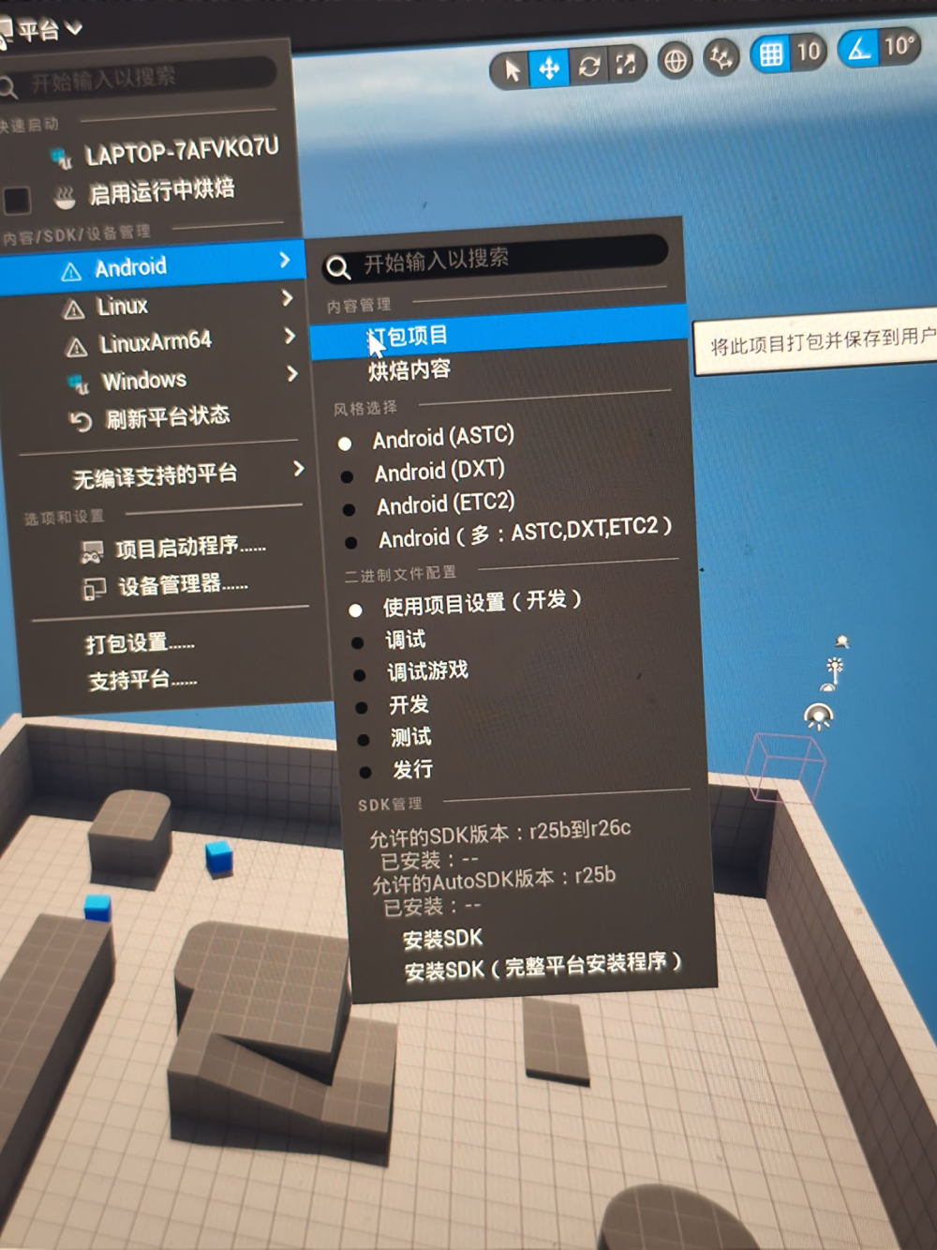

此时系统显示SDK等相关环境未进行配置，点击安装SDK，系统会自动检测as未安装，然后自动下载as，java环境，sdk，ndk等部分。ue会自动将java路径（as内部的jre），sdk路径，自动选择下载的ndk路径，配置到环境变量中，配置结束后，上图部分变为下图

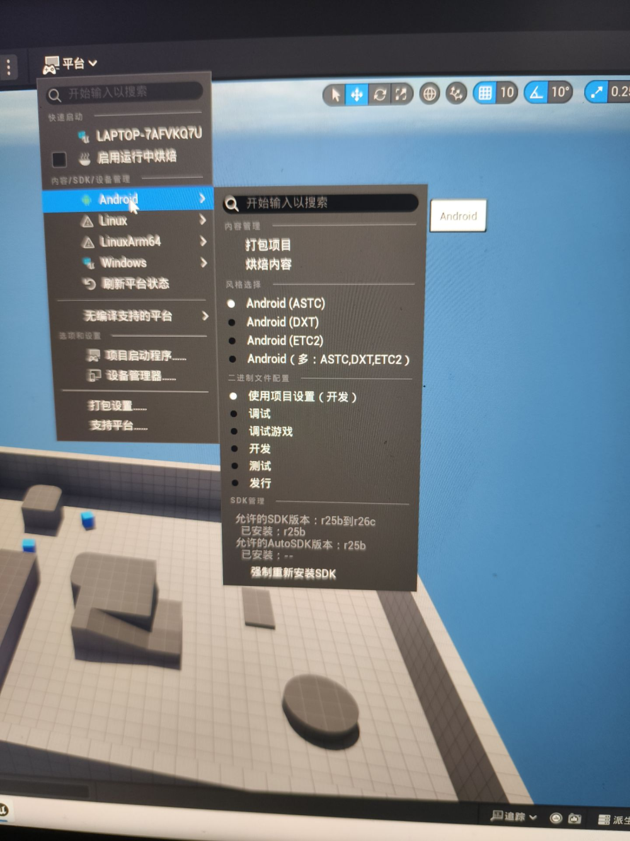

这时SDK相关环境已经配置完成。

#### 项目设置

环境配置完成后还要进行相关的项目设置来正确打包需要的版本以及文件类型等

配置截图如下、

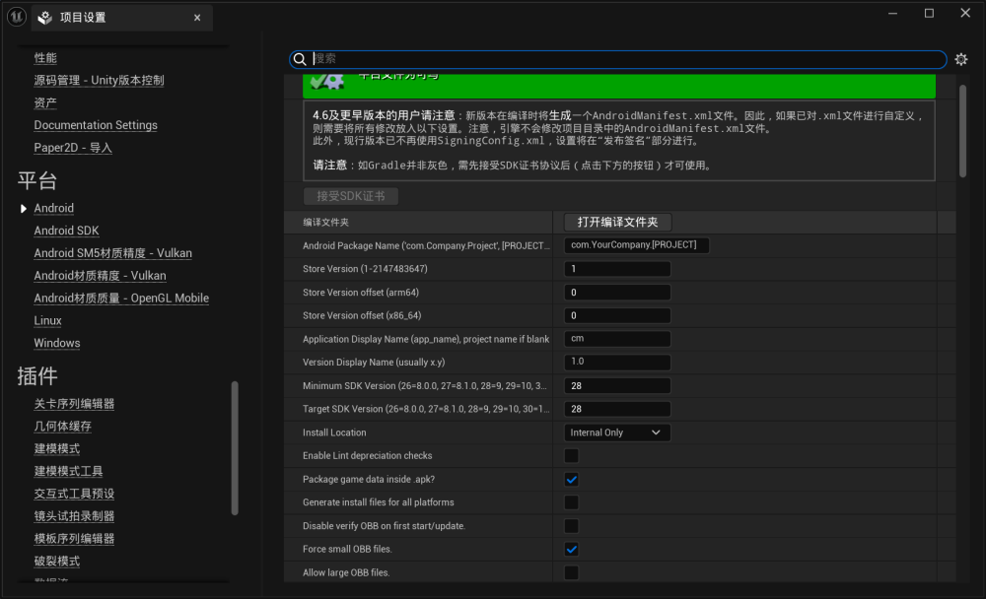

设置了关于版本，软件名称，以及是否生成.apk文件（让安卓手机直接可以安装运行）等

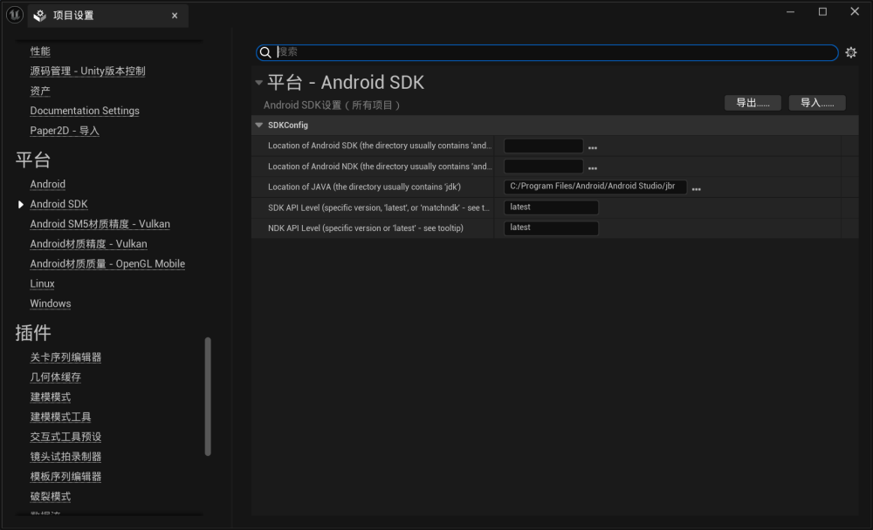

设置了环境路径和版本等问题，空路径会自动在环境变量中寻找对应名称的路径。java路径手动指定是为了防止环境冲突，指定的是as的jre的位置

#### 项目打包

在以上配置完成后，点击打包项目进行打包，以下是打包截图

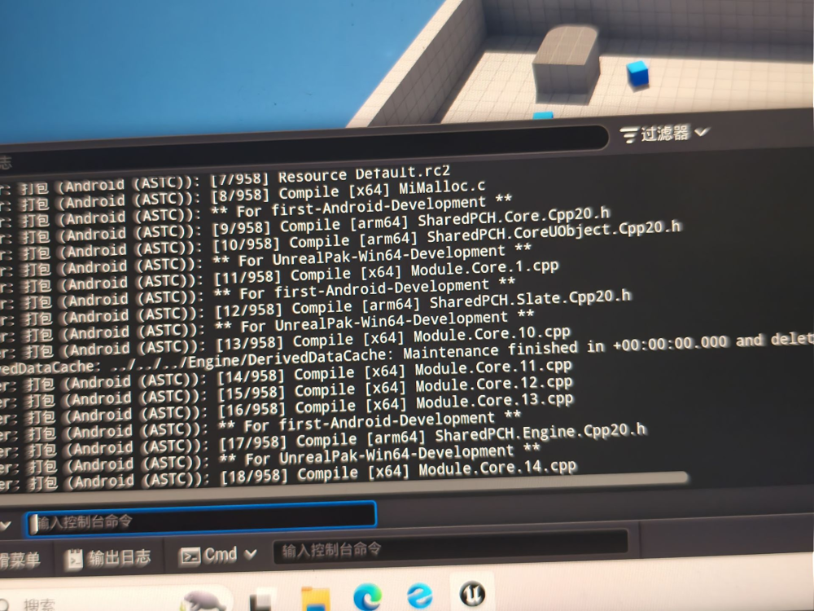

在打包的末尾遇到了报错，显示一个压缩包下载超时

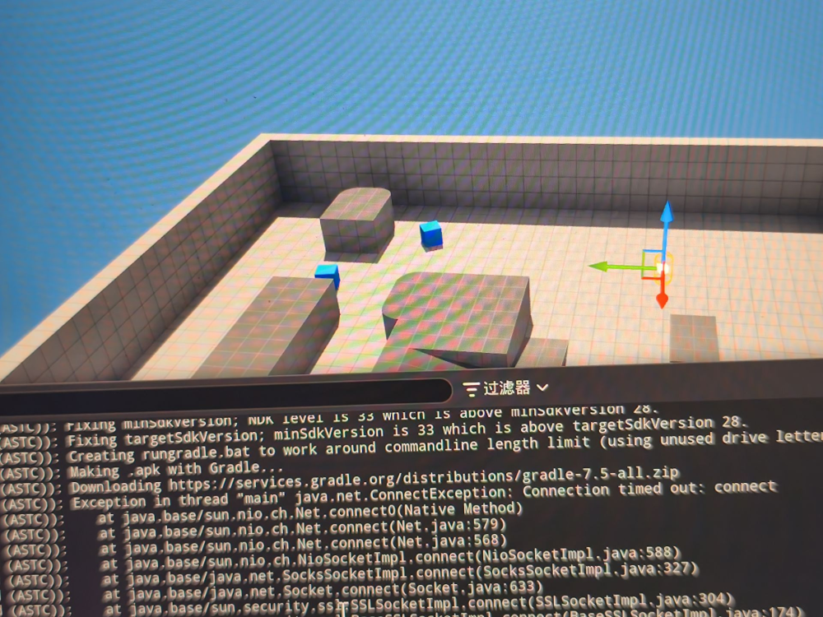

解决方法是手动去对应网址下载上面提到的版本，然后将压缩包放到ue打包程序时将要下载这个压缩包的目录下，ue检测到有压缩包后就会正常运行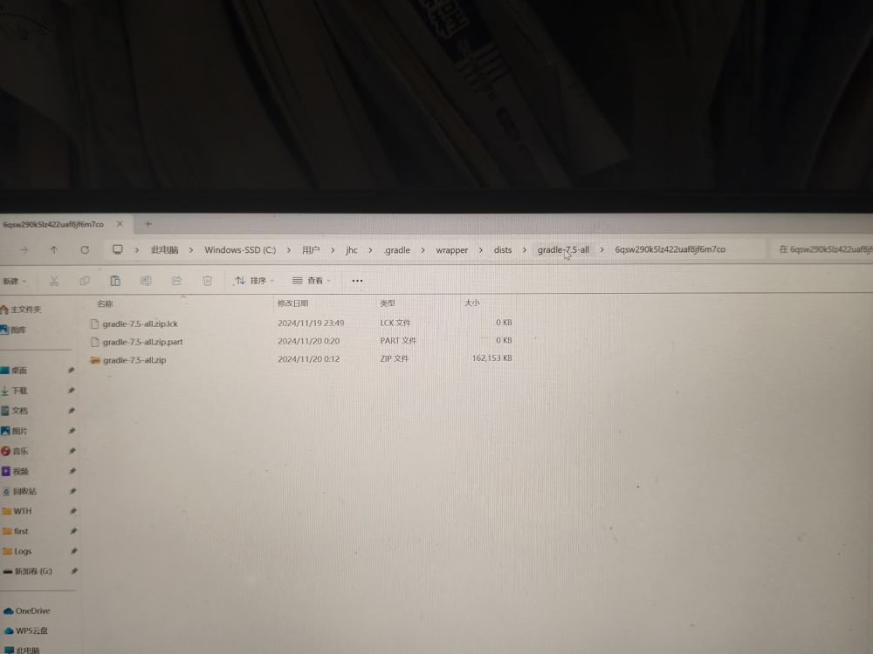

最终打包完成

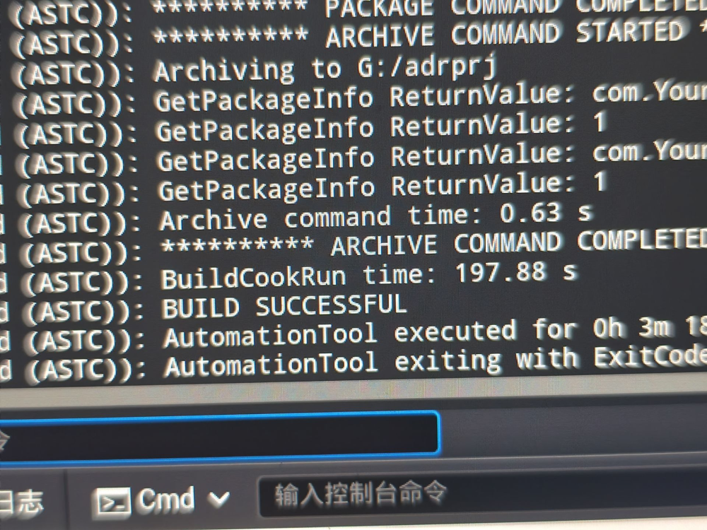

可以在输出文件夹看到我们输出的.apk文件，这里的zip是我手动制作的，因为直接将apk文件通过qq发送给手机后缀会变成apk.1不能识别，于是发送的压缩包。

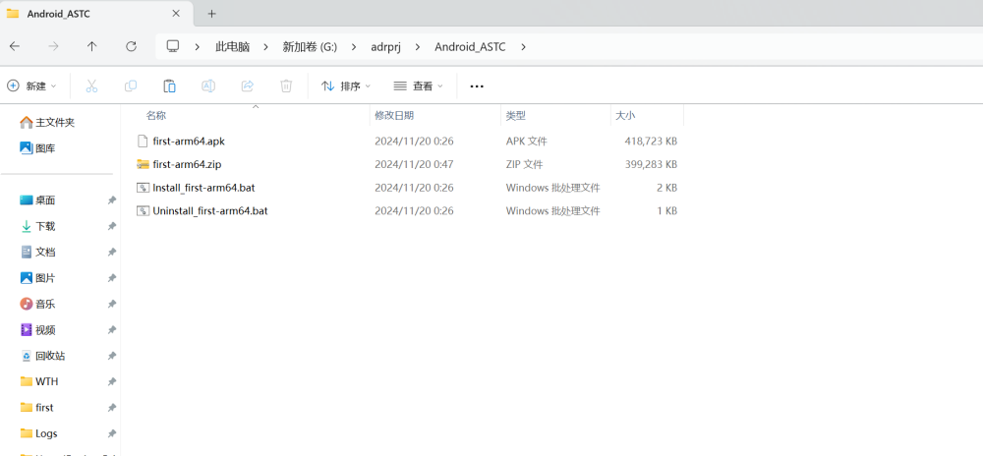

#### 手机运行

最终手机接受到压缩文件，解压后安装，在手机上图标如下

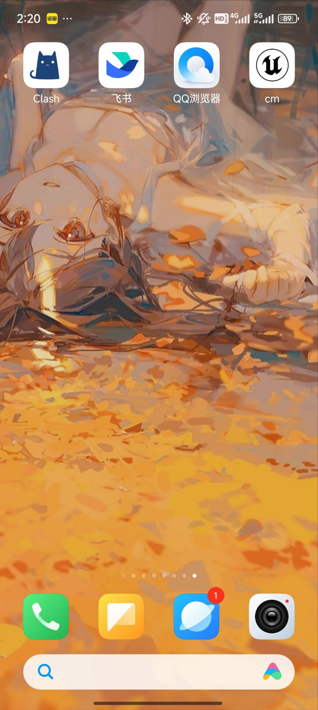

cm是我在项目设置中指定的名字

打开后正常运行，这里是第三人称，左边轮盘用于移动，右边轮盘用于转动视角，点击屏幕任务会跳跃。图中黑色方块不可推动，蓝色方块可推动

IMG_256

IMG_256

至此，安卓项目打包成功完成并且在手机上成功运行，本次作业任务完成。